Znak sprawy: WO-DG.271.86.2022 Załącznik nr 1 do zapytania ofertowego

OPIS PRZEDMIOTU ZAMÓWIENIA
Wykonanie napraw dachu i oczyszczenia rynien w budynkach Urzędu Miasta Świnoujście przy ul. Wojska Polskiego 1/3, 1/2, 1/5.
Budynek przy ul. Wojska Polskiego 1/3, II piętrowy, powierzchnia zabudowy 290,25 m2, zakres przedmiotu zamówienia obejmuje takie prace jak:
- naprawa uszkodzonych mocowań rynien i rur spustowych oraz regulacja spadku rynien,
- oczyszczenie rynien z piasku, liści, mchu i innych zalegających nieczystości,
- oczyszczenie i udrożnienie rur spustowych, oczyszczenie i konserwacja wyczystek rur
spustowych i udrożnienie odpływu do kanalizacji w ilości 7 szt.,
- wykonanie koniecznych napraw instalacji odgromowej budynku wraz z wykonaniem pomiarów skuteczności potwierdzonych protokołem skuteczności działania,
- naprawy i uszczelnienie pokrycia dachu obejmujące uzupełnienie pojedynczych ubytków pokrycia dachu z dachówki karpiówki,
- wykonanie naprawy tynkarskiej kominów wraz z koniecznymi naprawami uszczelnienia wokół kominów z blachy ocynkowanej.
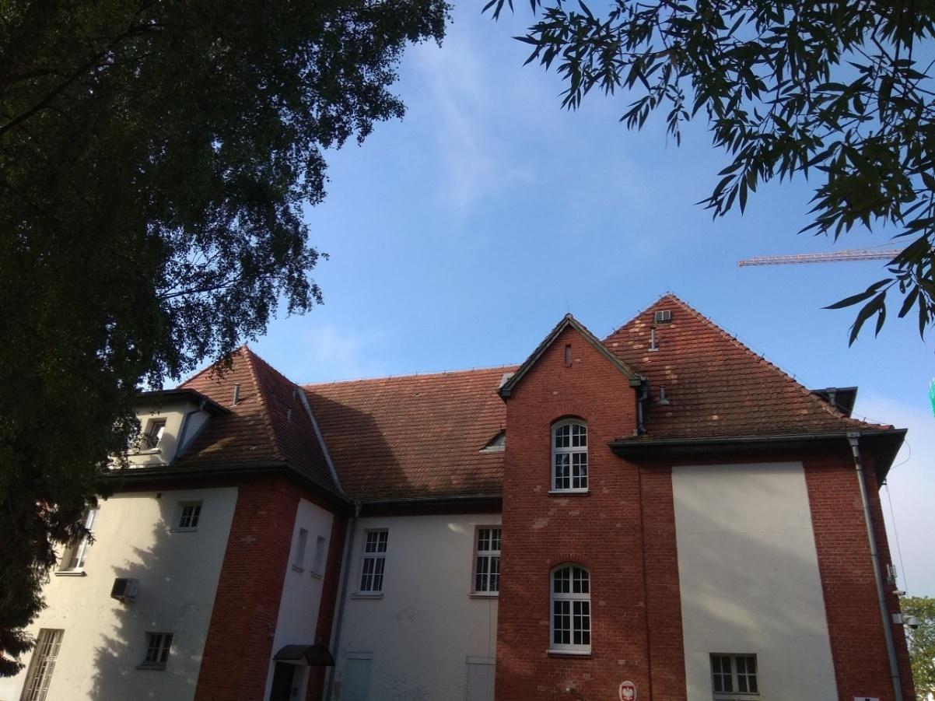
Zdjęcie nr 1 - tył budynku nr 3
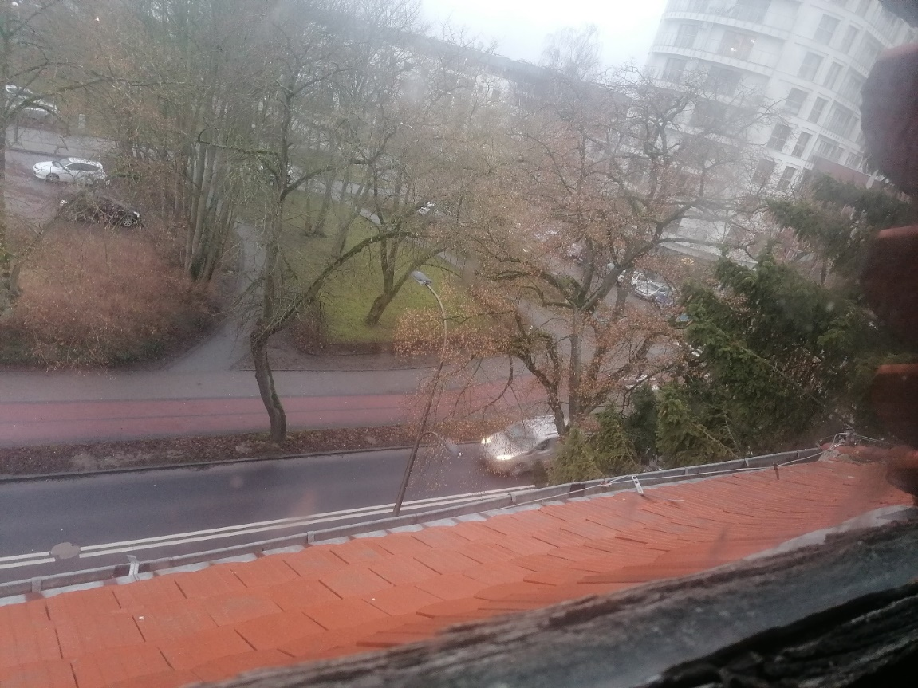
Zdjęcie nr 2 – przód budynku nr 3
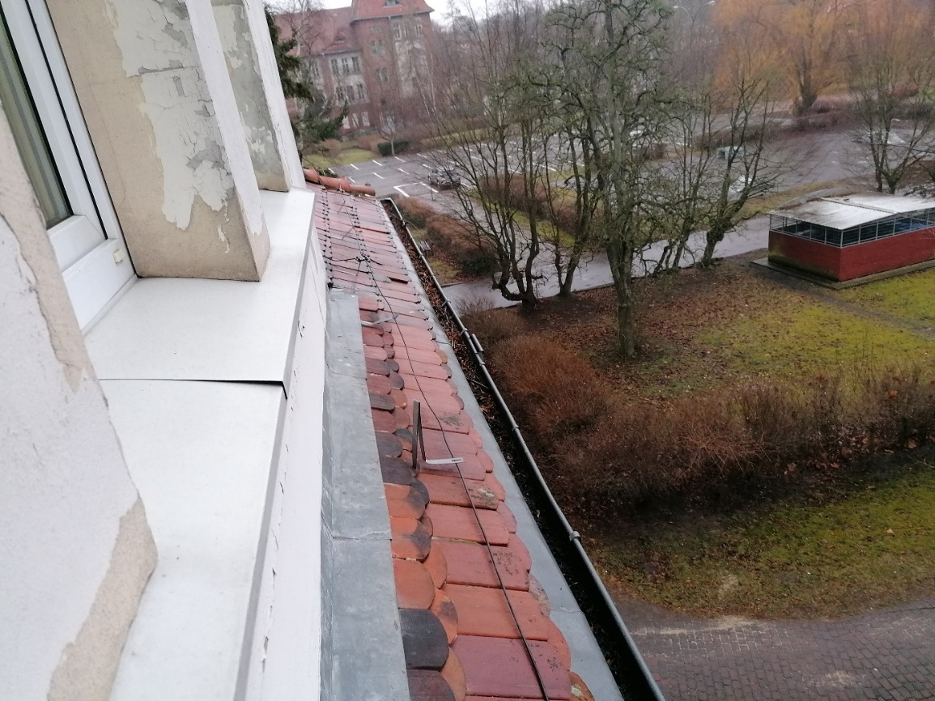
Zdjęcie nr 3 – bok budynku nr 3
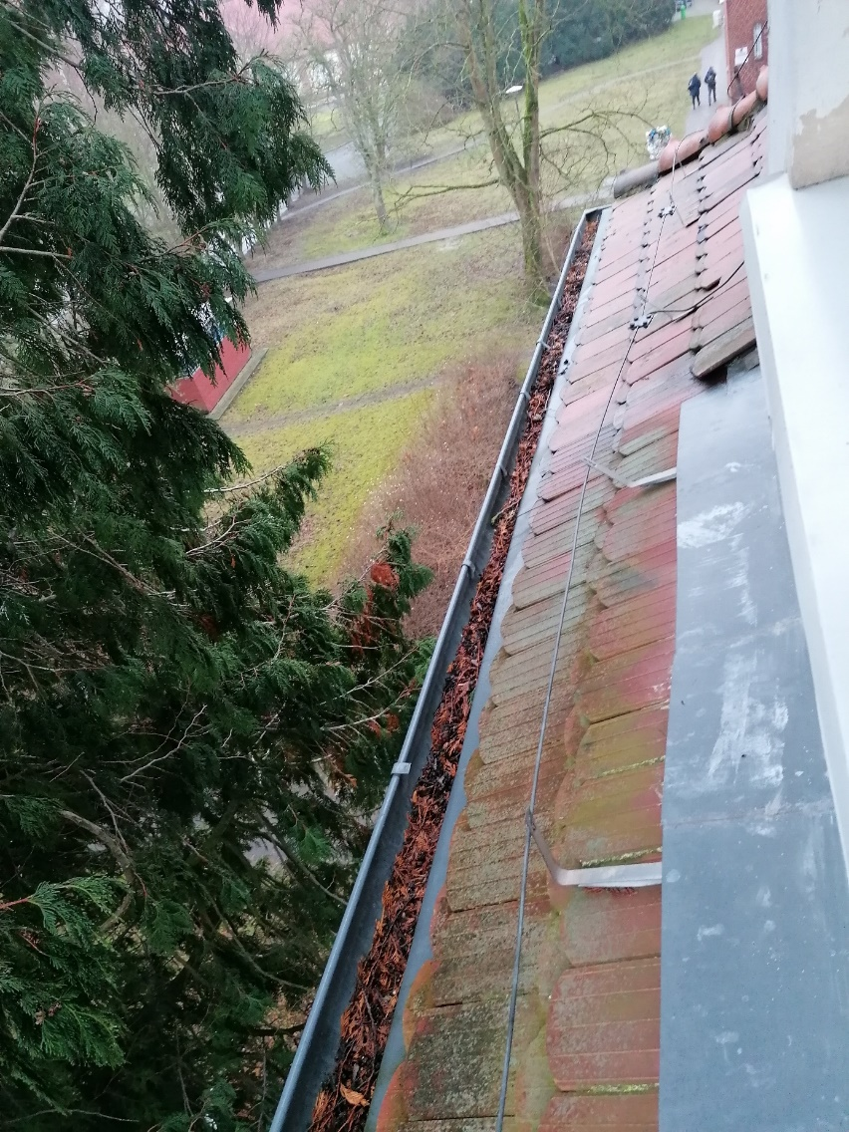
Zdjęcie nr 4 – tył budynku nr 3
Budynek przy ul. Wojska Polskiego 1/2, II piętrowy powierzchnia zabudowy 361,70 m2, zakres przedmiotu zamówienia obejmuje takie prace jak:
- naprawa uszkodzonych mocowań rynien i rur spustowych oraz regulacja spadku rynien,
- oczyszczenie rynien z piasku, liści, mchu i innych zalegających nieczystości,
- oczyszczenie i udrożnienie rur spustowych, oczyszczenie i konserwacja wyczystek rur
spustowych i udrożnienie odpływu do kanalizacji w ilości 8 szt.,
- wykonanie koniecznych napraw instalacji odgromowej budynku wraz z wykonaniem pomiarów skuteczności potwierdzonych protokołem skuteczności działania,
- naprawy i uszczelnienie pokrycia dachu obejmujące uzupełnienie pojedynczych ubytków pokrycia dachu z dachówki karpiówki,
- wykonanie naprawy tynkarskiej kominów wraz z koniecznymi naprawami uszczelnienia wokół kominów z blachy ocynkowanej.
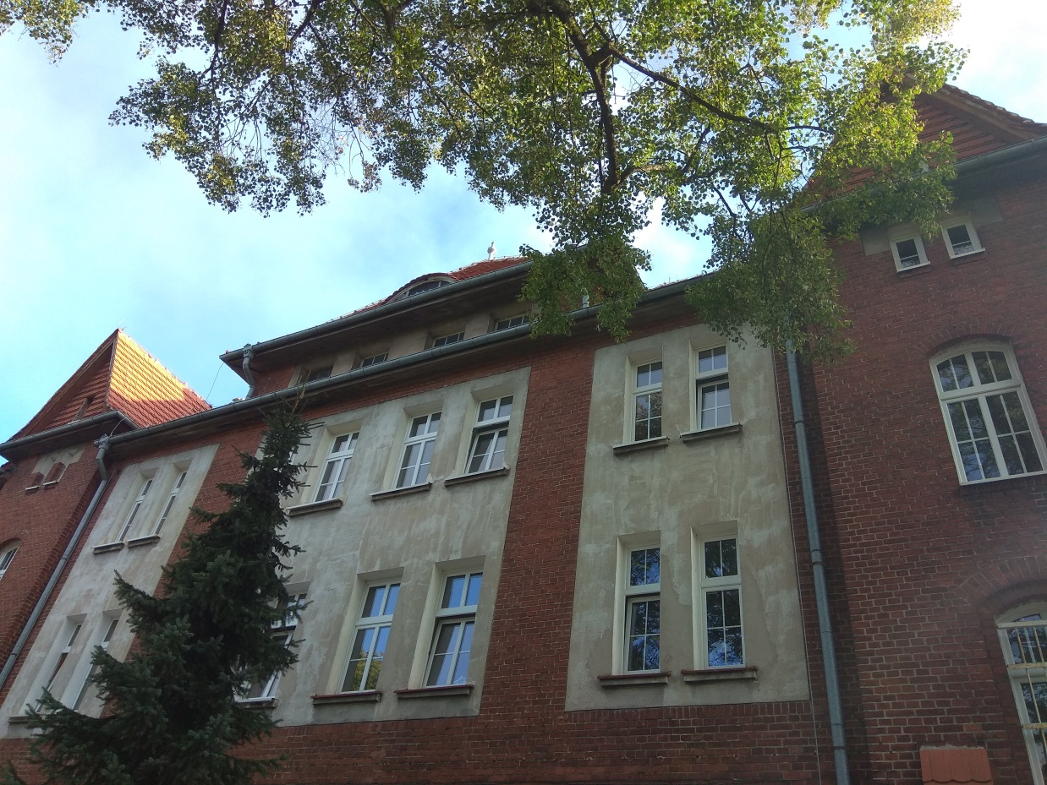
Zdjęcie nr 5 - tył budynku nr 2
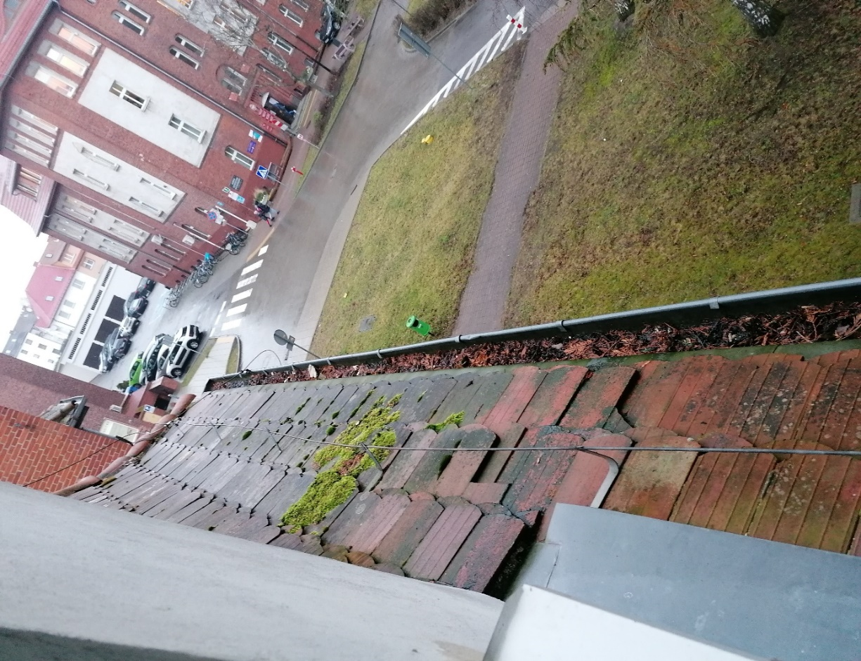
Zdjęcie nr 6 – tył budynku nr 2
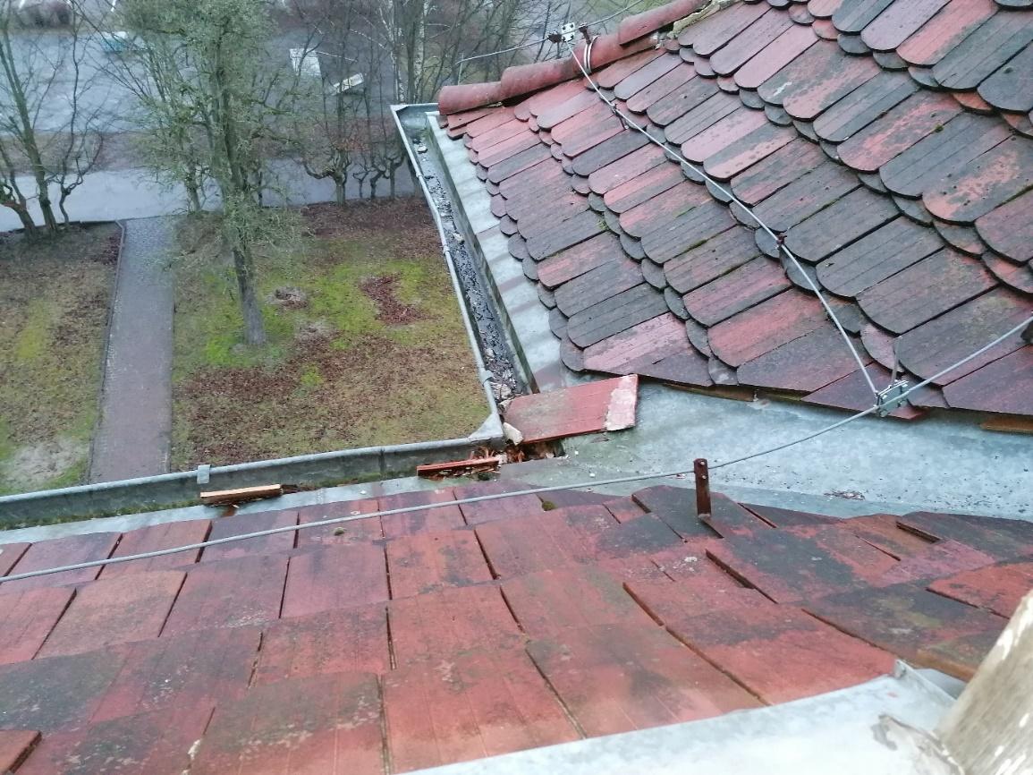
Zdjęcie nr 7 –tył budynku nr 2 (rynna do naprawy)
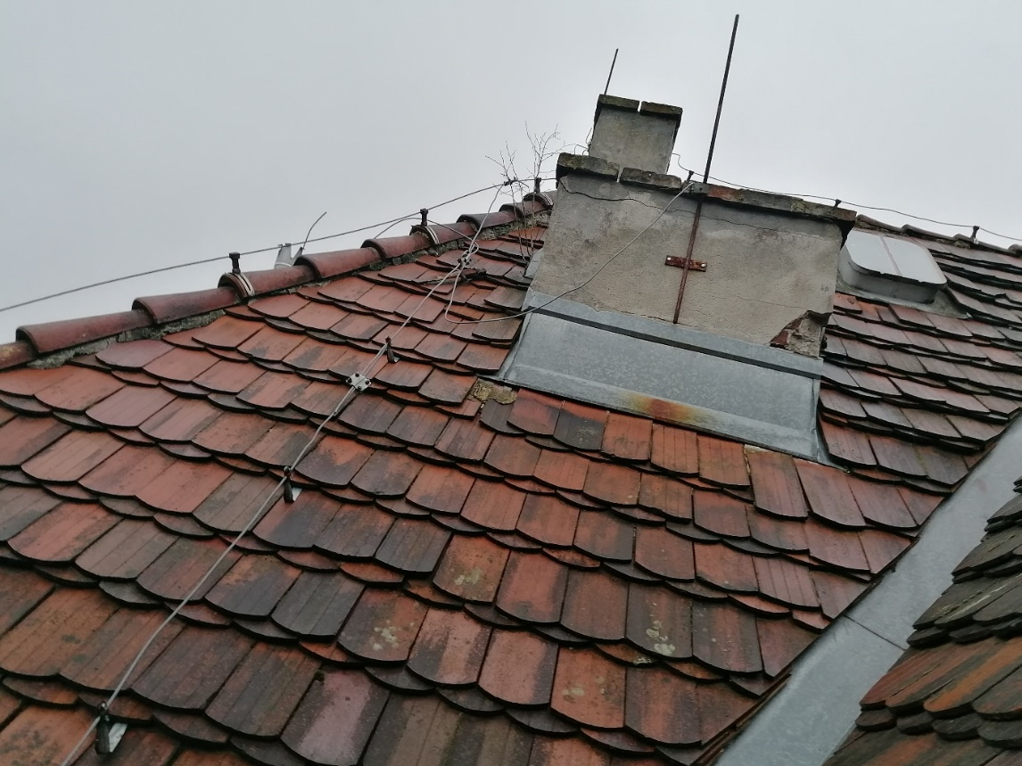
Zdjęcie nr 8 – tył budynku nr 2 (komin do naprawy)

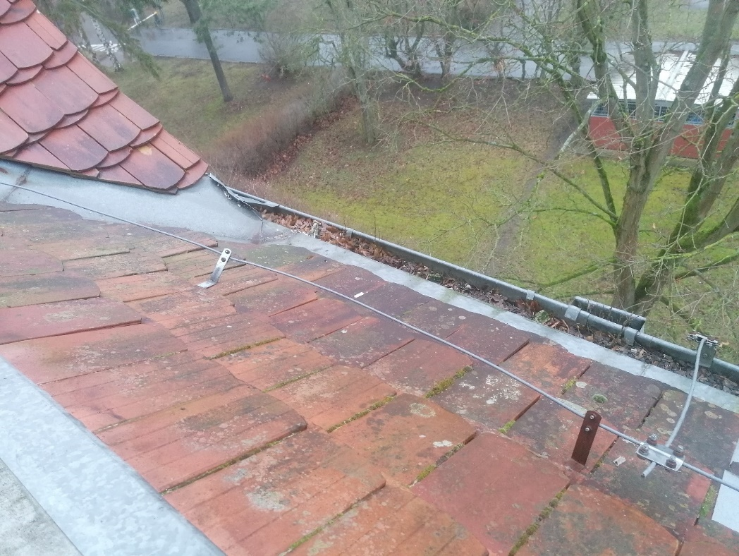
Zdjęcie nr 9 – tył budynku nr 2 (piorunochron do naprawy)
Budynek przy ul. Wojska Polskiego 1/5, III piętrowy powierzchnia zabudowy 2 850 m2, zakres przedmiotu zamówienia obejmuje takie prace jak:
- uszczelnienie pokrycia dachu obejmujące uzupełnienie pojedynczych ubytków pokrycia dachu z dachówki karpiówki.
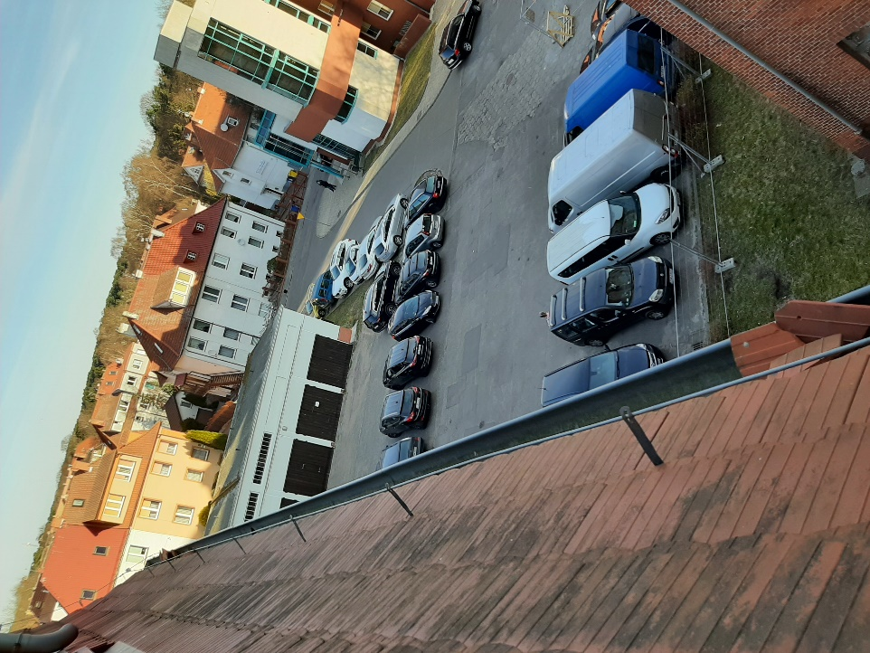
Zdjęcie nr 10 – tył budynku nr 5 (ubytki dachówek)

Wykonawcy powinni przed złożeniem ofert dokonać oględzin budynków. W celu dokonania oględzin obiektów oraz omówienia szczegółowego zakresu prac należy kontaktować się z Małgorzatą Widurską tel. 91 321 2342, pokój nr 14 w godzinach 7.00 -15.00
Oferta powinna uwzględniać wszystkie koszty niezbędne do wykonania zamówienia tj. koszty użycia podnośnika, prace towarzyszące, użyte materiały, wywóz nieczystości na składowisko odpadów, sprzątanie otoczenia po pracach.
Rozliczenie robót następować będzie wg rzeczywiście wykonanego zakresu prac określonego na podstawie obmiaru robót sporządzonego przez wykonawcę i zatwierdzonego przez inspektora nadzoru. Jeżeli w toku wykonywania robót budowlanych zajdzie konieczność wykonania robót, które nie były przewidziane w zestawieniu prac planowanych będących podstawą do obliczenia wynagrodzenia kosztorysowego, Wykonawca za zgodą Zamawiającego może żądać dodatkowego wynagrodzenia. W kosztorysie ofertowym należy wyszczególnić jednostkowe ceny za wykonanie poszczególnych pozycji kosztorysowych. Wykonawca wyłoniony w ramach niniejszego postępowania przed podpisaniem umowy zobowiązany będzie do przedłożenia Zamawiającemu kopii opłaconej polisy ubezpieczenia od odpowiedzialności cywilnej w zakresie prowadzonej działalności związanej z przedmiotem zamówienia na kwotę co najmniej 100 000 PLN.

